《高校实验室安全基础》课程学习及考核操作手册
一、学习工具
网页端：sju.fanya.chaoxing.com或手机下载APP“学习通”。
二、登录（以下操作以网页端为例）
1、首次登陆
① 未注册过超星平台账号
打开网页或“学习通”APP→新用户注册→手机号登陆→绑定学校（三江学院）和学号；
② 已注册过超星平台账号
打开网页或“学习通”APP→手机号登陆→绑定学校（三江学院）和学号。
2、再次登陆
打开网页或“学习通”APP→手机号登陆
三、课程学习
选择“课程”->“我学的课”->“高校实验室安全基础”。
学习时间：即日起至2025年10月29日，逾期网络自动关闭，学习时间与进度自主安排。
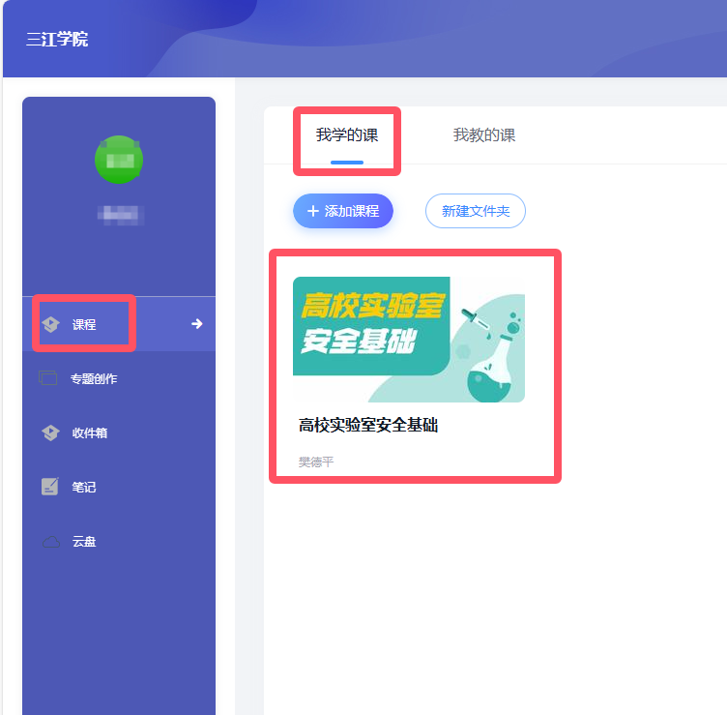

选择“章节”，点击相应章节任务点进行学习。
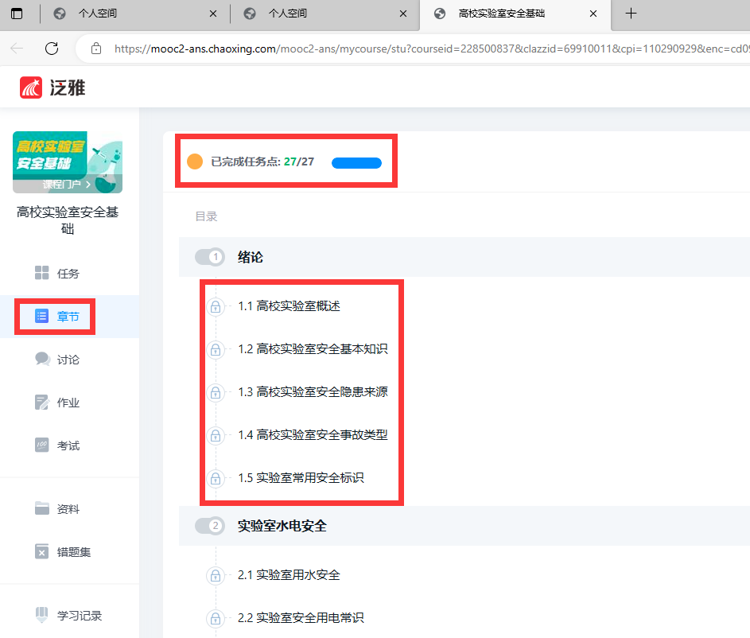

四、在线考试
在上述学习时间段内，完成所有任务点的学习后，进入网上在线考试环节完成限时考试，最多有10次考试机会。
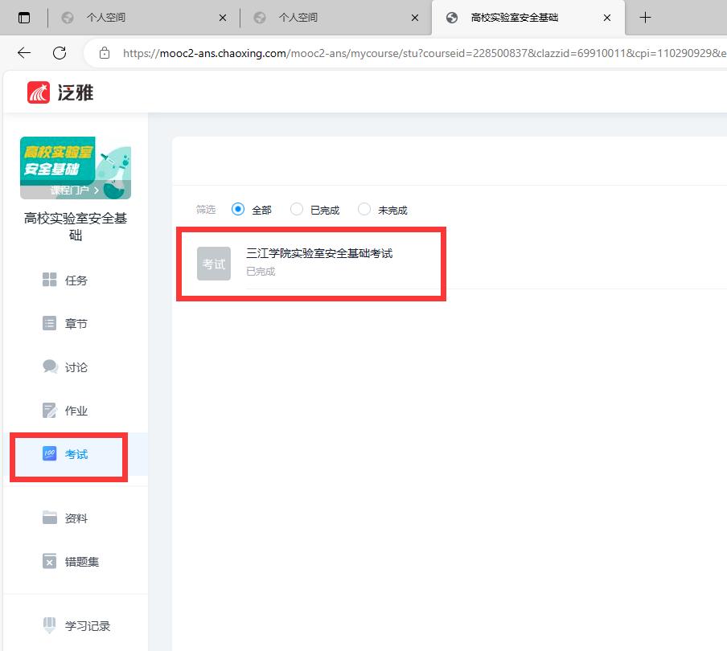

五、成绩与证书管理
课程综合成绩由学习任务点（40%）和在线考试（60%）两部分组成。点击“学习记录”可查看个人综合成绩。综合成绩90分及以上为合格，获得“三江学院实验室准入合格证书”。
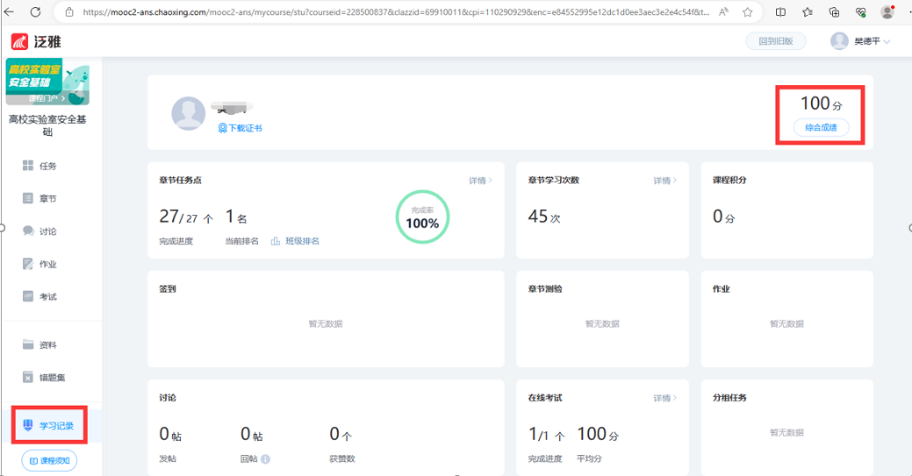

合格证书可在“学习记录”中下载。
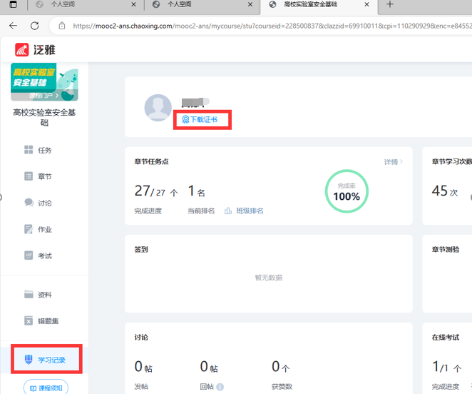

六、操作咨询
1.课程问题
联系人：徐老师，电话：52366016。
2.学习平台问题
超星课程平台联系人：贾老师，联系电话：52366090。

